Описание результатов и содержательные выводы
Основные результаты:
1. Для почти отсортированного алгоритма стандартный Merge показал результат в ~7000 мс. Для гибридного алгоритма на почти отсортированном массиве быстрее был гибрид, со значением перехода на Insertion в n = 50 — меньше 5000 мс. При этом ни один из гибридных алгоритмов не работал дольше стандартного (скачок на гибриде с параметром 10 и 15 я считаю виной своего не самого мощного железа).
2. Для обратно отсортированного массива Merge работал ~6500 мс. Лучший из гибридных — с параметром 5 (~5500 мс), но тут уже показали себя плохо параметры >15 — >8000 мс (где-то так же сыграла мощь пк, но имеем что имеем)

3. Для абсолютно случайного массива же стандартный алгоритм отработал за время чуть менее 10000 мс. Гибридный дал лучшую скорость при n = 15 (>8000 мс). Остальные же работали за время более, чем 10000 мс (а некоторые и 50, благодаря моему железу, в который раз).
Вывод: Merge Sort по умолчанию показывает не всегда лучший, но стабильный результат с небольшим разбросом по времени работы, в то время как гибридный может работать как заметно быстрее, так и, не критично, но медленнее. Исходя из замеров пришёл к мнению, что использовать гибридный вариант для получения лучшей скорости можно при наличии информации, что массив обратно отсортирован или же почти отсортирован, для случайного по моему мнению хватит стабильности Merge Sort’а.
GitHub: https://github.com/raijin57/SET3A/tree/main/A2
ID посылки: 349110560
P.S. Все графики — в GitHub вместе с таблицей замеров. Ниже лишь упомянутые.

Merge (почти отсортирован)
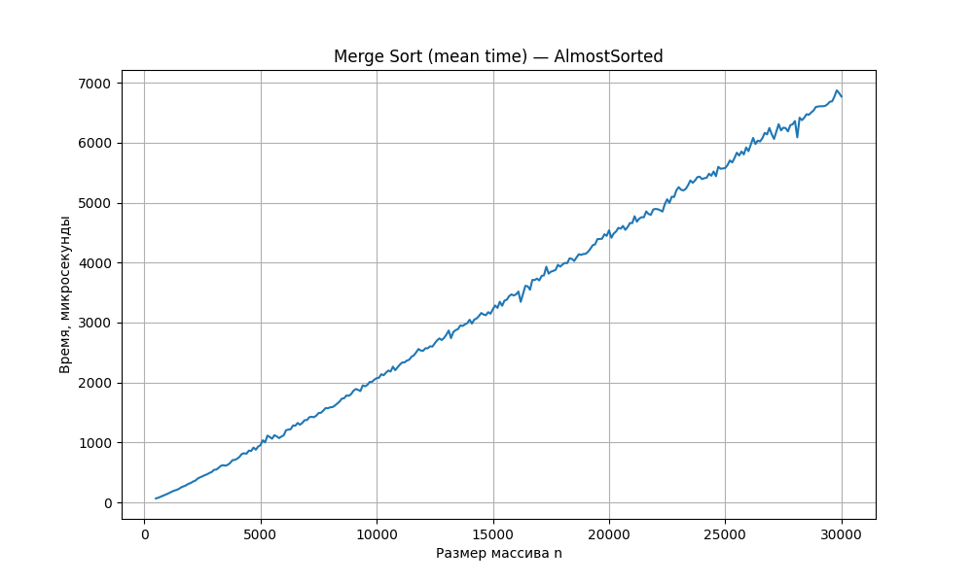
Hybrid (n = 50)
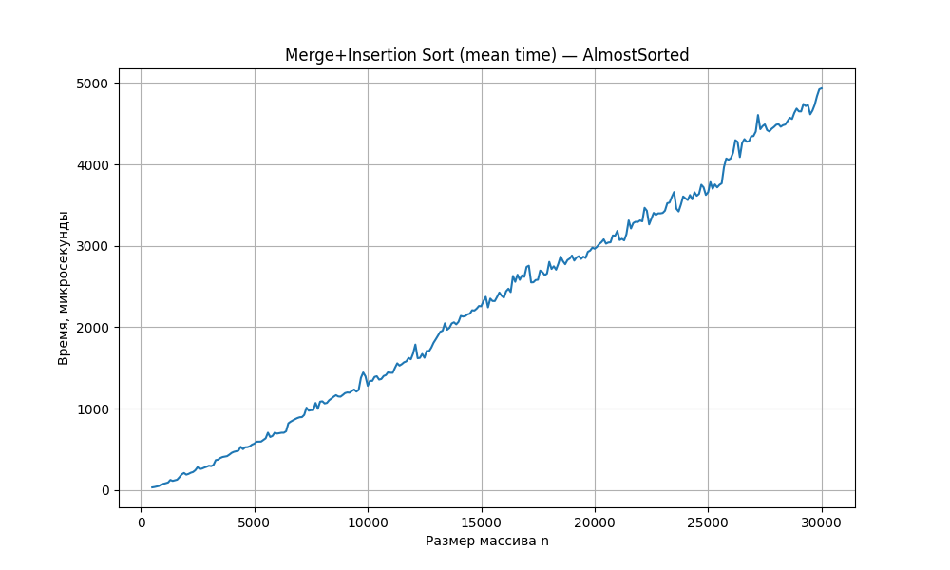
Merge (обратно отсортирован)
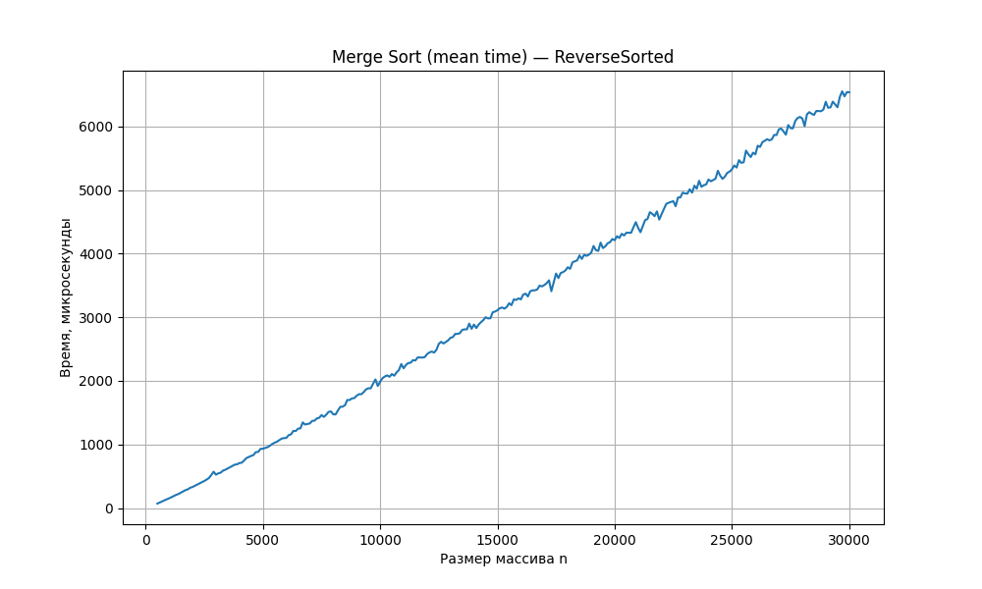
Hybrid (n = 5)
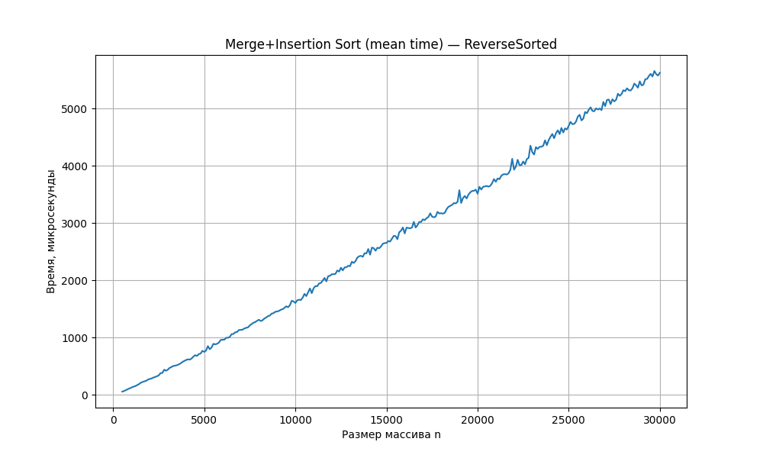
Merge (random)
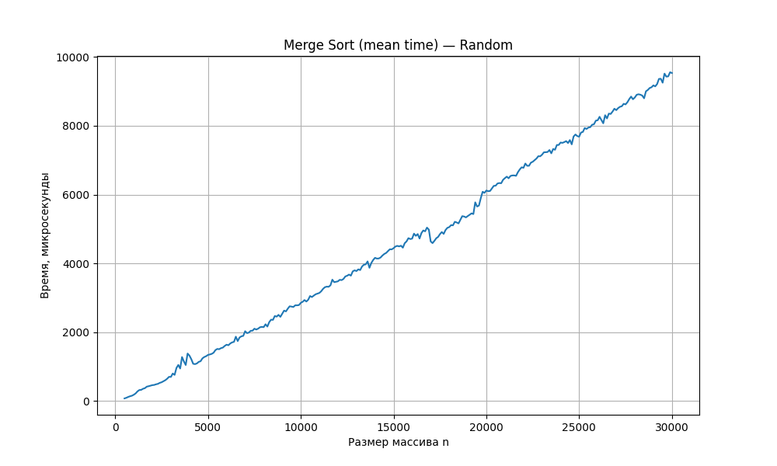
Hybrid (n = 15)
